FORMULARIO PRESENTACION A CAB

IDENTIFICACIÓN DE CAMBIO
Área iniciativa | Gerencia de Operaciones
Nombre iniciativa: | Portal Deudores para TSF
Nombre responsable: | Fred Gonzalez
Correo electrónico: | fred.gonzalez@tanner.cl
Id RFC:
¿Se ha presentado una propuesta para este cambio en una fecha anterior? |  | SI: ___ NO: _X__
Fecha de la última presentación (actual)

DESCRIPCIÓN DEL CAMBIO
Detallar el cambio propuesto:
Se requiere incorporar en el proceso para los pagos de los deudores, a los ejecutivos de cobranza, para que apoyen en la gestión de los pagos.

MOTIVO DE IMPLANTACIÓN
Explique por qué se debe implementar el cambio:
El Portal Deudores en TSF es actualmente ocupado por los Deudores para procesar sus pagos, el cambio implica agregar en el proceso al rol de ejecutivo de cobranza que realizará el mismo proceso.
Esto resuelve en gran parte el proceso operativo de recaudaciones y será un aporte en la gestión de los equipos, en el cumplimiento de los SLA del área y en la estabilidad operativa diaria del proceso (cobranza/recaudaciones/contabilidad)

PRIORIDAD DEL CAMBIO PROPUESTO
Tipo de prioridad: | Muy Alto (Emergencia) | _X___
 | Alto | _____
 | Normal | ____
 | Bajo | _____

TIPO DE CAMBIO
Indicar el o los elementos que serán afectados por el cambio:
____ La red | ____ Base de datos | ____ Sistema operativo
____ Hardware | _X_ Software instalado | _X__ Seguridad
____ Otro | ____ Programar Interrupción | ____ Procedimientos
Descripción del tipo de cambio "Otro": | actualización front y backend  payment-portal-api y payment-portal-front

IMPACTO EN PERSONAL
Describir si posterior al cambio se requerirá de forma permanente actividades manuales adicionales:
No se requieren actividades manuales posterior a la implementación.

IDENTIFICAR QUÉ SERVICIOS SE VERÁN IMPACTADOS CON EL CAMBIO
Nro | Servicio | Descripción | Durante (S/N) | Después  (S/N)
1 | Servicios del Portal Deudores | Portal que le permite a los Deudores de TSF gestionar sus pagos | N/A | N/A
2
...

RIESGOS PRODUCTO DE LA IMPLEMENTACION
Nro | Indicar los riesgos de la implementación | Medidas de mitigación
1 | Caída del servicio del portal deudores | 1.- Realizar pagos por CORE 3.  2.- Hacer el rollback a la versión anterior
2
3
...

TIEMPOS REQUERIDOS PARA LA IMPLEMENTACIÓN
Etapa de la implementación del cambio | Tiempo requerido: (hh:mm)
Tiempo para ejecución del cambio: | 30 minutos
Tiempo para validación área que solicita: | 60 minutos
Tiempo para vuelta atrás: | 90 minutos

ESTRATEGIA VUELTA ATRÁS
Delinear una estrategia de rollback en caso de falla:
Realizar el RollBack a los despliegues de Azure Devops

ESTIMACION DE RECURSOS NECESARIOS
Concepto | Servidor de ejecución: | Incremento esperado: | Disponibilidad actual:
Memoria (GB) | N/A
Disco (GB) | N/A
CPU (%) | N/A
Tráfico red (Kbps) | N/A
TPH (Trxs por hora) | N/A

ESTIMACION DE CRECIMIENTO ESPERADO
Concepto | Requerido actual | Crecimiento en 3 meses | Crecimiento en 6 meses
Memoria (GB) | N/A
Disco (GB) | N/A
CPU (%) | N/A
Tráfico red (Kbps) | N/A
TPH (Trxs por hora) | N/A

APROBACIÓN DE QA
Nombre responsable QA: | Se excepciono la aplicación del QA por Christian Lepe
Fecha aprobación:
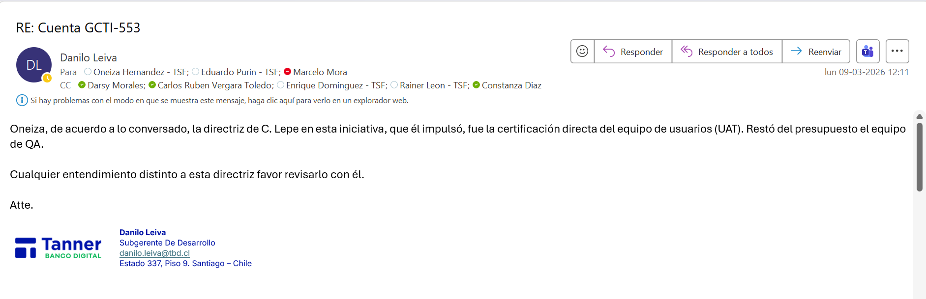
Se realizaron las pruebas de usuarios y se dio VB:
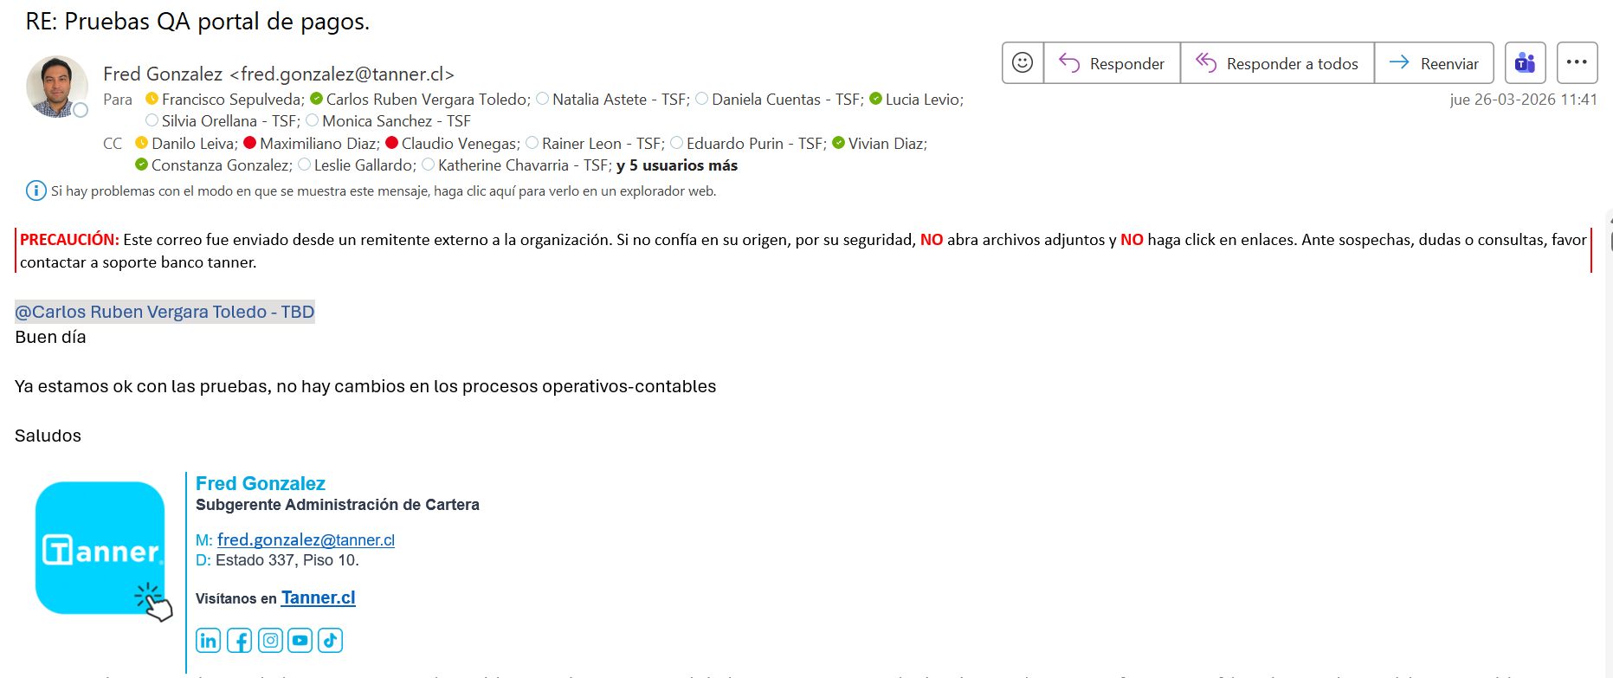

PRUEBAS DE CARGA
Concepto | Servidor de ejecución: | Sin software | Con software en ejecución | Carga 10 trxs paralelas | Carga 100 trxs paralelas | Carga 1000 trxs paralelas
Memoria (GB) | N/A
Disco (GB) | N/A
CPU (%) | N/A
Tráfico red (Kbps) | N/A
TPH (Trxs por hora) | N/A

Se adjunta evidencia de las pruebas de carga: SI _____ NO ___X___

FECHA PROPUESTA POR EL NEGOCIO PARA REALIZAR CAMBIO
Fecha | 07-04-2026 | Hora: | 18:30

SECCIÓN DE USO EXCLUSIVO CAB

OBSERVACIONES

Nivel de riesgo asignado:

Alto: _____
Medio: _____
Bajo: _____

CONCLUSIÓN:

En base a los antecedentes presentados, la argumentación realizada y el nivel de riesgo asignado, el comité asesor de cambios (CAB) considera que el paso a producción solicitado debe ser RECHAZADO/APROBADO/CONDICIONADO.

Fecha: dd-mm-aaaa

